Lomské školní
Z Á Ř Í J O V I N K Y

Ročník 1, vydání čtvrté, září 2022
Z obsahu: Čím chtějí být šesťáci a deváťáci – Fotbalový úspěch - Škola v minulosti

Kdo je v naší škole nový?
Prázdniny jsou už dávno za námi a jako každý rok přivítala naše škola nové žáky – prvňáčky. Tohle jsou oni:
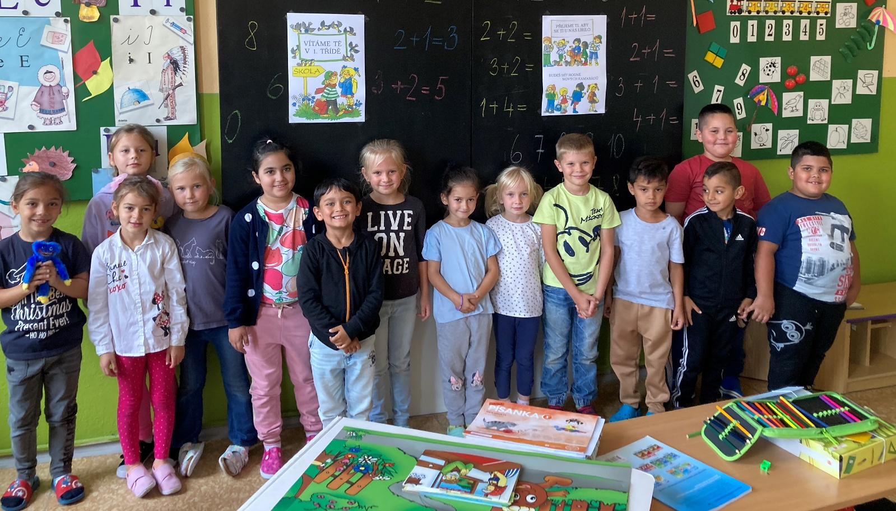

Novináři z 6.A se byli podívat za svojí bývalou paní učitelkou Ilonkou Doležalovou a potěšit se s ní. Při té příležitosti položili pár otázek letošním prvňáčkům. Zajímalo je, na co se do první třídy těšili, co už umějí a čím chtějí být. A co jim odpověděli?
Igor Balog se těšil na tělocvik, na malování (moc rád maluje), těšil se, že bude umět číst (čte i o přestávkách), naučí se matematiku (umí čísla) a abecedu. Rád si kreslí. Až bude dospělý, chce být zedník a stavět lešení!
Patrik Balog se těšil na čtení a matematiku. Umí už počítat, zná čísla, umí být hodným žákem, nebýt zlobidlo a nedělat ze sebe čerty. Chce být fotbalista a zedník a stavět lešení jako táta.
Denisa Hadová se těšila na školu a na paní učitelku. Umí už počítat a chce být jako její paní učitelka.
Šimon Redai se nejvíc těšil se na jedničky. Umí číst čísla a chce být „policajt“, líbí se mu, že mají pouta a vysílačky.

Kačka Kubů se těšila na kamarády. Také už umí počítat a chce být kadeřnice, líbí se jí česat vlasy.
Anička Krajňáková má ráda malování a těšila se na svačiny a družinu, taky na hračky a televizi. Už umí počítat do deseti a chce být veterinářkou.
I Emička Machová se těšila se učení, také už umí počítat, a až vyroste, chtěla by být zmrzlinářkou.
Honzík Oláh se těšil na učitelku i na žáky, i na novou třídu. Umí počítat, chodí na box a chce mít BMW.
Terezka Povová se jako všichni ostatní těšila na učení, počítání a na paní učitelku. Umí už počítat do deseti a chce být cukrářka, děti to mají rády.
Míša Rendlová se těšila na psaní a jedničky, na malování a na čtení. Umí počítat do deseti a malovat rovné čáry a chce být policistkou.
Matěj Šupka se těšil na učení, na paní učitelku, na tělocvik a na třídu a také na prvouku. Umí počítat a anglicky a chce být zemědělec jako tatínek.

Nejen prvňáčci zažili od září velkou změnu - přešli na druhý stupeň. Co šesťáci na to?

Na co jste se těšili na druhém stupni?
Těšila jsem se na jiné a nové učitele (Renata, Honza, Nella, Lukáš), na nové třídy, na velkou změnu (Lucka), na dějepis (Klára) a na fyziku a dějepis, protože to jsme na prvním stupni neměli (Káťa, Denisa), na výlety a kámoše.
Co se vám líbí na druhém stupni?
Líbí se mi hodné učitelky (Káťa), přecházení ze třídy do třídy (Denisa, Lukáš, Klára, Renata), líbí se mi skříňky v šatně (Nella, Lucie), paní učitelky a nové učivo (Honza, Kiky). Je to prostě lepší než první stupeň…
A až budeš velký a velká…?
Honza: Až budu velký, budu řemeslník, je to velmi zajímavá práce.
Martin Vaňo by chtěl být boxerem. Těšil se na tělocvik a umí počítat a angličtinu.
Radek Vaňo chce pracovat u zásahovky, chce tavit železo, dělat to, co dělá tatínek. Těšil se na matematiku, už umí počítat a zná čísla.
Eliška Volfová se těšila na psaní úkolů. Umí už počítat a až vyroste, chtěla by být paní doktorka.
Josef Vaňo a Michal Turko při návštěvě novinářů chyběli.
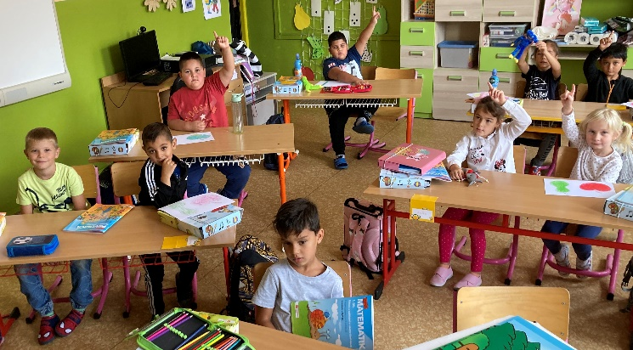
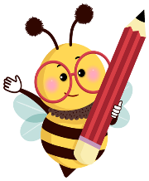
Přejeme všem dětem,
ať se jim ve škole líbí a splní se jim jejich sny!

Kristýna: budu kadeřnice nebo aranžérka, protože mě baví aranžovat a stříhat.
Renatka: Chci být letuškou, protože se mi líbí cestování, automechaničkou, protože se mi líbí auta, nebo sociální pracovnicí - baví mě pracovat s papíry.
Denisa, Káťa, Klára: Budu kadeřnicí, protože mě baví stříhat vlasy a dělat účesy. Káťa dodává, že od mala dělá vlasy mamce i sobě a má pro to velký cit.
Lukáš: Já budu elektrikářem, protože budu mít velký peníze a hodně mě to baví a budu mít radost - je to můj sen a i táta mi říká, abych byl elektrikářem nebo policajtem.
Nella: Chtěla bych být policistkou, protože chci pomáhat lidem.
Lucka: Chtěla bych být návrhářkou, protože mě baví navrhovat oblečení a kreslit.

Zajímavý rok před sebou mají i deváťáci
Budou si muset vybrat střední školu nebo učební obor a hlavně zvládnout dobře devátou třídu, aby se na svůj vysněný obor dostali. Co tedy oni odpověděli na otázku, kterou dostali i šesťáci – čím jste chtěli a chcete být?

Když jsem byl malý, chtěl jsem být pes, protože jsou doma a nemají žádné starosti. Jak je to asi teď?
Když mi bylo dvanáct, chtěla jsem být řidičkou tramvaje, ale zjistila jsem, že nemám šanci, protože jsem malá. Dnes chci být youtuberkou, baví mě točit videa.
Dříve jsem chtěla být učitelka ve školce, teď chci být zdravotní sestra. Mám ráda děti, takže chci být u dětí.
Od malička jsem chtěla být doktorka, ale po nějaké době jsem zjistila, že tam bude hodně krve, ale mně, když vidím krev, se zvedne žaludek. Když mi bylo devět, chtěla jsem být astronaut – fascinovala mě naše planeta a vždycky jsem chtěla ve vesmíru najít nějaké ufony. Ale čím jsem starší, uvědomuji si, že je to docela blbost. Teď by se mi líbilo být letuška, ale nevím … Koneckonců je mi teprve čtrnáct a mám celý život před sebou, tak uvidíme, kam mě donese …
Dřív jsem chtěla pracovat u koní, protože koně jsou dokonalí. Ale teď chci být kadeřnice pro kluky.
Chci být autoelektrikář, protože jsem vyrůstal mezi auty. Když jsem byl malý, chtěl jsem být fotbalista.
Když jsem byl malý, chtěl jsem být voják. Postupem času se toho dost změnilo. Ale stále má ta profese můj respekt.
Když jsem byl malý, chtěl jsem být závodník. Brzy jsem od toho ale upustil kvůli strachu z vysoké rychlosti. Asi ve třetí třídě jsem chtěl být policajt, protože bych se uměl prát a měl pistoli. I to se mi pak přestalo líbit. Teď si nejsem moc jistý, ale doufám, že se vyučím.
V předškolním věku jsem chtěla být doktorka, toto přání mi svým způsobem zůstalo dodnes. Vždy jsem doufala, že budu pomáhat lidem. A čím jsem starší, tím více bych chtěla být vším, co mě napadne. Nejdříve to byla právnička, potom učitelka, koronerka, … Pamatuji si, že jako malá jsem se chtěla vyučit na milionáře. A toho se nevzdávám! Teď jen doufám, že ze mě bude něco pořádného. A taky chci, aby mě to bavilo. Chci v tom být prostě dobrá. I proto je pro mě důležité hodně se učit.
Chtěl jsem být automechanik, protože strejdu vzali do Německa a on tam vytvořil auto do Kobry 11. Chtěl jsem být tak šikovný, abych taky mohl dělat auta do seriálu.
Chtěl bych být truhlářem, protože už od malička mě baví práce se dřevem.
Chtěl jsem být dřevorubec, protože to dělal táta a dobře si tím vydělával.
Chci být truhlář, protože si vydělává pěkné peníze a člověk se u toho i může pobavit, mít radost z výtvoru, který udělal. A jako malý jsem dělal boudu pro psa a bunkry.
Od šesté třídy se mé přání, čím bych chtěla být, až budu dospělá, měnilo. V šesté třídě jsem chtěla být chovatelkou koní. Ráda jsem trávila čas se zvířaty na statku a také ke koním jsem chodila už jako malá. V sedmé třídě jsem se chtěla stát veterinářkou. Zachraňovat zvířata a pomáhat jim. To by byl hezký pocit, jenže moc nesnesu vidět krev u zvířat. Od osmé třídy až doteď si přeju stát se překladatelkou a odcestovat do Asie. Baví mě učení cizích jazyků a také kultura jiných zemí.
Pokud jste nepoznali, kdo si co přeje, počkejte pár let, až budete potkávat truhláře, dětskou sestru, překladatelku, autoelektrikáře, možná i psa …, pak budete vědět.

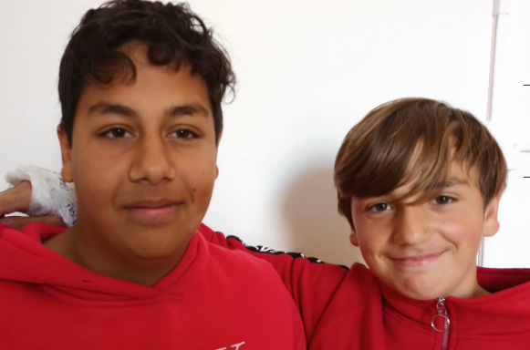
Fotbalové úspěchy
Velký, ale ne zcela potěšující úspěch je to, že je o lomské fotbalisty zájem. Z naší školy zůstali hrát fotbal za Lom pouze Martin Vaňo ze 7.A a Matyáš Vaňo ze 6.A., další naši žáci-fotbalisté v této sezóně nastoupí už za jiné týmy.
Možná nás tak ani nepřekvapí, že jsme tuto sezónu zahájili porážkou. V sobotu 3. září nám vyprášila kožich TJ Kopisty. V zápase s výsledkem 13:5 je alespoň jedním gólem ztrestal Martin Vaňo. Výsledek druhého zápasu s FK Baník Most-Souš, který naši odehráli 17. září, nám udělal větší radost – tentokrát jsme vyhráli 1:0. Kluci, držte se!

Zjistili jsme pro vás, jaká byla škola v dřívějších dobách. Jak to bylo za Marie Terezie?
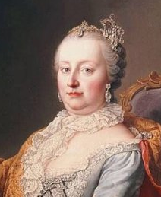
Povinná školní docházka je v naší zemi zavedená od roku 1774. Školní řád vyzývá rodiče, aby své děti „ve věku 6–12 let do školy posílali“.
U každé farnosti vzniká dvoutřídka, triviální škola. Děti se v ní učí čtení, psaní, počítání a náboženství. V hlavních školách se kromě toho přednáší i zeměpis, dějepis, latina, kreslení a měřictví (geometrie).
Jednou za pololetí musí děti v hlavních školách (trojtřídky ve větších městech) předstoupit před komisi, která je vyzkouší. Ti nejpilnější dostanou za odměnu, že se dobře učily, knihy nebo školní pomůcky.
Do lavic většinou společně zasedají chlapci i dívky. Jenom ve větších městech se někdy objevují samostatně chlapecké a dívčí třídy nebo školy.
Děti ale často doma pomáhají, a tak učitelé tolerují omluvenky „chovala holku“, „byl/a na robotě“. Chudí mají jedno oblečení, a tak se jim promíjí i to, že „měl boty u ševce“ nebo „měla sukni v prádle“.
(vyhledaly pro vás: E. Majcherová , N. Nejedlá, S. Rysová)

O kvalitě výuky možná i ledacos napoví protokol o volbě učitele v 18. století:
Ježto po smrti dosavadního učitele jen pět uchazečů se přihlásilo, předsevzata s nimi zkouška před očima a ušima celé obce v kostele, potom dále zkoušeni byli na faře.
Martin Oves, zdejší švec, 30 let stár, zpíval v kostele tři písně; ale měl by se učiti ještě mnohé melodie, také hlas jeho mohl by býti lepší. Četl z knihy obstojně, a slabikoval jakž takž. Tři rukopisy četl prostředně. Zodpovídal tři otázky z rozumu dosti dobře. Recitoval z katechismu o svátosti oltářní bez chyby. Napsal tři řádky diktanda – 4 chyby. Počtů jest úplně neznalý.

Jakub Maučka, tkadlec z D., má padesátku za zády; zpíval tři písně, ale melodie přecházela do mnoha jiných písní, hlas měl by míti silnější, vícekráte vykvikl, což by nemuselo býti. Četl s deseti chybami. Tři rukopisy četl – slabě a zajíkal se. Z rozumu tři otázky zodpovídal dobře. Z katechismu recitoval bez chyby. Diktanda napsal tři řádky – 5 chyb. Počtů také neznal.

Václav Senohrad, krejčí z S., stařec šedesátiletý, měl raději zůstati doma. Zpíval dvě písně; hlas má jako bečící tele, také stále upadal do melodií jiných písní. Četl hrozně, slabikoval s velikým namáháním; velké T mu bylo kamenem úrazu. Z rozumu tři otázky – zůstal na holičkách. Maje čísti tři rukopisy, přiznal se, že neumí. Z diktanda napsal velmi obtížně tři slova – k nepřečtení. Počítati neuměl docela nic; počítal na prstech jako malé dítě. Bylo mu řečeno, že jednal zpozdile, hláse se k probě, což sám slze a vzlykaje uznal.
Jan Sejkora, kotlář zdejší, padesátník, zpíval tři písně dobře. Četl a slabikoval dobře. Při katechismu zpozorováno, že v některých částech se nepocvičil. Diktanda napsal 3 řádky – ušlo to, pokud týče se písmen, ale udělal 10 chyb. Z počtů znal jen addici (sčítání).
Jan Vojtů, poddůstojník z N.; ztratil v bitvě nohu, 45 let stár, zpíval tři písně dobře, má silný hlas, ale melodie chyběla. Tři rukopisy četl hbitě. Četl a slabikoval obstojně. Katechismus uměl dobře. Čtyři otázky z rozumu – tak tak. Diktando 3 řádky, ale 8 chyb. Z počtů znal addici (sčítání) a trošku odčítání).
Protože Jakub Maučka vždy „bonae famae“ byl a přímluvčích mnoho měl, obdržel místo.
Ze sborníku VIII. seminář o filozofických otázkách matematiky a fyziky, Brno 1997
-------------------------------------------------
bonae famae – dobrá pověst
Příště pokračujeme 19. stoletím.

